Weblogic集群共享Session

前端必须要有负载分发,确保浏览器访问地址相同

在项目WEB-INF下weblogic.xml文件中配置<persistent-store-type>标签如下

<?xml version='1.0' encoding='UTF-8'?>  
<weblogic-web-app xmlns="http://xmlns.oracle.com/weblogic/weblogic-web-app"  
 xmlns:xsi="http://www.w3.org/2001/XMLSchema-instance"  
 xsi:schemaLocation="http://xmlns.oracle.com/weblogic/weblogic-web-app/1.0/weblogic-web-app.xsd" >  
 <container-descriptor>  
 <show-archived-real-path-enabled>true</show-archived-real-path-enabled>  
 </container-descriptor>  
  
 <session-descriptor>  
 <debug-enabled>true</debug-enabled>  
 <persistent-store-type>replicated_if_clustered</persistent-store-type>  
 <sharing-enabled>true</sharing-enabled>  
  
 </session-descriptor>  
  
  
 <charset-params>  
 <input-charset>  
 <resource-path>/*</resource-path>  
 <java-charset-name>UTF-8</java-charset-name>  
 </input-charset>  
 </charset-params>  
 <context-root>/</context-root>  
  
</weblogic-web-app>

在此我写了一个Demo,部署到WebLogic中

部署完成后激活更改启动应用

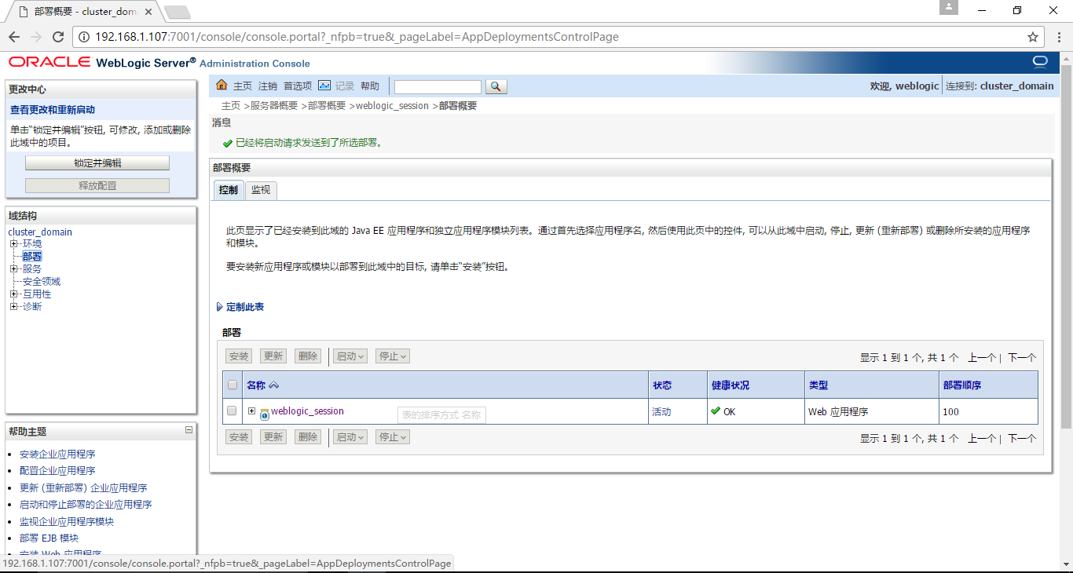

通过nginx配置的地址访问不同的节点可以看到sessionid都是一样的

访问192.168.1.107/session在一个节点设值,所有节点的session都有值

访问192.168.1.107/session2清空一个节点的session所有节点的session都将清空.

